CHARLES ANTHONY DICKSON 2:3:3 2:1:1
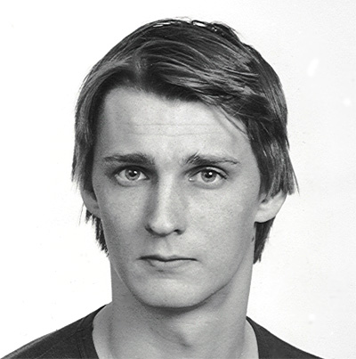
Charles Anthony Dickson föddes den 19 augusti 1957. Han dog inte fullt 26 år gammal efter en trafikolycka i början av sommaren 1983.
Tony kallades han i sin barndom, senare blev tilltalsnamnet Charles. Han deltog i några av släktmötena (släkten Johan Olof Arbmans på sin moders sida) - mötet i Segloria/Sexdrega blev det sista för honom.
Han var släktkär - och mycket kär för sina närmaste. Inom familjen blev hans och hans hustrus Karins hem några kilometer utanför centralorten Mullsjö en samlings- och stödjepunkt. Han hade ju sex yngre syskon och en moder, som behövde kontakt och stöd efter faderns, Roberts, bortgång.
Både Charles och Karin höll på att fullfölja sina utbildningar till verktygsmakare resp. sjuksköterska, när slaget kom. Charles höll på att bygga upp en mindre verkstad i en äldre ekonomibyggnad, som hörde stället till. Där arbetade han själv med vänner och kamrater på fritid med reparation av egna och andras fordon. Dagen före olyckan hade han tex. lämnat mig en Saab 96, som han hade gjort i ordning.
Det är svårt att veta, men jag tror, att han började finna sin rätta plats i tillvaron. Det var nämligen tydligt, att han hade ett stort intresse för och mycket kunnande om fordon och även andra typer av maskineri.
Det är omvittnat av den lärare i Jönköping - dit han pendlade - att han var både intresserad och tekniskt begåvad. En släkting, Torsten Schmidt, uttryckte en gång förvåning över den snabbhet, med vilken Charles kunde byta motor i en bil.
charles hade också prövat på annan verksamhet. Han var tex. en tid sjöman. Jag vet också, att han haft extraknäck som nattportier. En tid har han haft lärarvikariat, och han hyste planer på att skaffa behörighet som yrkeslärare.
Deltagarna i släktmötet 1979 o Nora kan erinra sig, hur ett par pojkar Dickson efter högmässans slut kunde upptäckas allra överst uppe på takåsen på det branta kyrktaket. Den sortens lekfulla våghalsighet var typisk även för Charles i tonåren. Det fanns säkert kvar hos Charles något utmanande i den bemärkelsen, att han inte först och främst strävade efter att befästa sin egen säkerhet eller trygghet. På så sätt gav han olyckan rätt stor chans.
Han var på intet sätt utmanande och fräck och absolut ingen "klättermustyp". Tvärtom var han mycket tillmötesgående och ömsint. Saknaden efter honom är stor hos oss, som stod honom nära.
Esbjörn Hasselberg.

